МУНИЦИПАЛЬНОЕ ОБЩЕОБРАЗОВАТЕЛЬНОЕ УЧРЕЖДЕНИЕ

«ТУМСКАЯ СРЕДНЯЯ ОБЩЕОБРАЗОВАТЕЛЬНАЯ ШКОЛА №3»

ДОШКОЛЬНЫЕ ГРУППЫ

Сценарий игры – викторины по экологическому воспитанию детей старшего дошкольного возраста на тему

"Здравствуй, лес, здравствуй, матушка природа".

Подготовила: методист Мухина И.А.

р.п. Тума

2017 г.

Описание материала: материал будет полезен педагогам дошкольных образовательных учреждений при проведении экологических проектов, акций, развлечений. Данное мероприятие рекомендуется проводить с детьми старшей группы.
Цель: формирование экологических знаний, нравственно – ценностного отношения к природе.
Задачи:
Образовательные: расширять представления о лесе и его обитателях.
Развивающие: развивать познавательный интерес, любознательность, обогащать словарный запас детей.
Воспитательные: воспитывать любовь к природе, понимание необходимости сохранения его целостности, умение вести себя в лесу.
Предварительная работа:
экскурсия в лес, просмотр иллюстраций с изображением различных видов деревьев, просмотр альбомов "Дикие животные", "Птицы", "Насекомые", конкурс рисунков о природе, чтение произведений русских писателей и поэтов о природе.
Оборудование: круги зеленого и красного цвета, картинки с изображением животных, насекомых, птиц, грибов, цветов, "шапочки" ягод, цветы, вырезанные из картона по количеству детей, листья деревьев (клена, дуба, березы, осины), карточки с изображением следов животных, жетоны, корзинка с природным материалом.
Участники: ведущий, дети, Лесовичок, лиса.
Ход викторины.
Ведущий: Здравствуйте, ребята! Летний теплый ветерок принес в детский сад кленовый листок. На нем написано приглашение от старичка Лесовичка. Он приглашает нас в лес за загадками.
Хоровод: "В лес пошли мы гулять"("Лес поет" О. Фельцмана)
Ведущий: Вот и пришли мы на цветочную поляну. Правда, здесь очень красиво? Деревья стоят зеленые, на поляне цветы...Ах, как хорошо дышится!
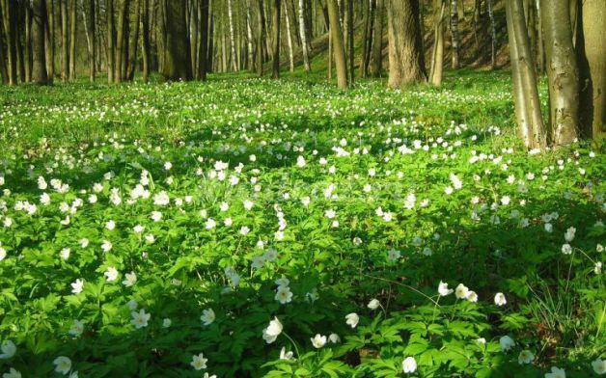
Здравствуй, лес, дремучий лес,
Полный сказок и чудес!
Ты о чём шумишь листвою
Ночью тёмной, грозовою?
Что нам шепчешь на заре?
Весь в росе, как в серебре?
Кто в глуши твоей таится:
Что за зверь, какая птица?
Всё открой, не утаи:
Ты ведь знаешь - мы свои! (С. Погореловский)
(Появляется Лесовичок)

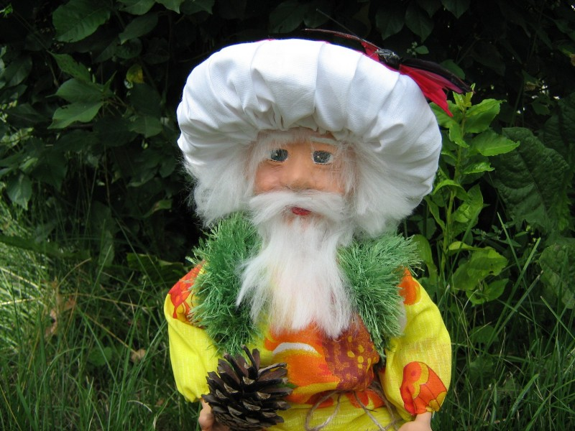
Лесовичок: Добрый день, ребята! Вы меня узнали? Я - Лесовичок, хозяин леса. Я рад, что вы пожаловали на лесную полянку. знаете ли вы, что лес - это ваш большой и настоящий друг? Лес - живой. И как всему живому, ему необходимо солнце, которое дарит тепло и свет, вода и почва для роста растений и жизни животных, чистый воздух, а еще покой и тишина. Люди часто не задумываются о том, как легко могут нанести вред лесу и его обитателям. А как вы себя ведете в лесу. Прежде чем отправиться по лесу искать загадки, давайте вспомним правила поведения в лесу.
Дидактическая игра: "Экологический светофор"
(Лесовичок перечисляет, что можно делать в лесу, а чего нельзя. Дети в соответствии с этим поднимают зеленый или красный кружок)
- Можно (нельзя) ломать ветки;
- оставлять после себя мусор;
- разорять гнезда и муравейники;
- кувыркаться в траве;
- собирать ягоды;
- уничтожать ядовитые грибы;
- разжигать костры;
- отдыхать на пне и т. д.
Лесовичок: Правильно. И запомните еще несколько правил:
Отправляясь в лес гулять,
Попрошу не забывать
Правила лесные,
Незатейливые, простые.
Деревья, ветки не ломай,
Мусора в лесу не оставляй,
Зря костров не разводи,
Очень громко не кричи.
Бабочек ты не лови,
Не для этого они.
Ты в лесу лишь гость,
Главные там дуб и лось.
Берегите зеленый лес
И он откроет много тайн и чудес!
Лесовичок: Итак, первая моя загадка будет о наших пернатых друзьях. Кого мы называем пернатыми?
Дети: Птиц.
(На мольберте дети выбирают из нескольких соответствующую картинку)
- Каких птиц вы знаете? (Ответы детей).
- Какие птицы зимуют в наших краях? (Ворона, воробей, сорока, дятел и т. д.)
- Какая птица подбрасывает своих птенцов в чужие гнезда? (Кукушка)
- Какая птица весь день стучит по дереву? (Дятел)
- Какая птица селится на крышах домов и, по преданию, приносит счастье в дом? (Аист)
- У какой птицы очень длинная шея и ноги? (Журавль)
- Какая птица охотится ночью? (Сова)
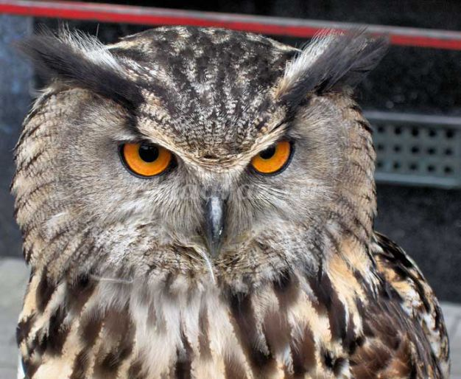
Подвижная игра «Совушка»
Обозначается «гнездо совы». В гнезде помещается водящий совушка. Остальные дети изображают птиц, бабочек, жуков - разлетаются по поляне.
На слова воспитателя: «Ночь наступает, все засыпает» - дети замирают в тех позах, в которых их застала ночь. Совушка в это время тихо вылетает на охоту - ходит, медленно размахивая руками, и забирает мотыльков и жучков, которые пошевелились. Отводит их в своё гнездо. Совушка ловит до тех пор, пока воспитатель не скажет: «День». Тогда она возвращается к гнезду, а мотыльки и жучки снова начинают летать. Совушка выходит на охоту два-три раза. Потом выбирают нового ведущего, и игра начинается сначала.
Лесовичок: Итак, следующая загадка.
Растет в траве Аленка
В красной рубашонке,
Кто не пройдет,
Всяк поклон отдает. (Ягода)
(Дети выбирают картинку с изображением ягод)
Земляника:
Ягодку сорвать легко —
Ведь растет невысоко.
Под листочки загляни-ка —
Там созрела... (земляника)
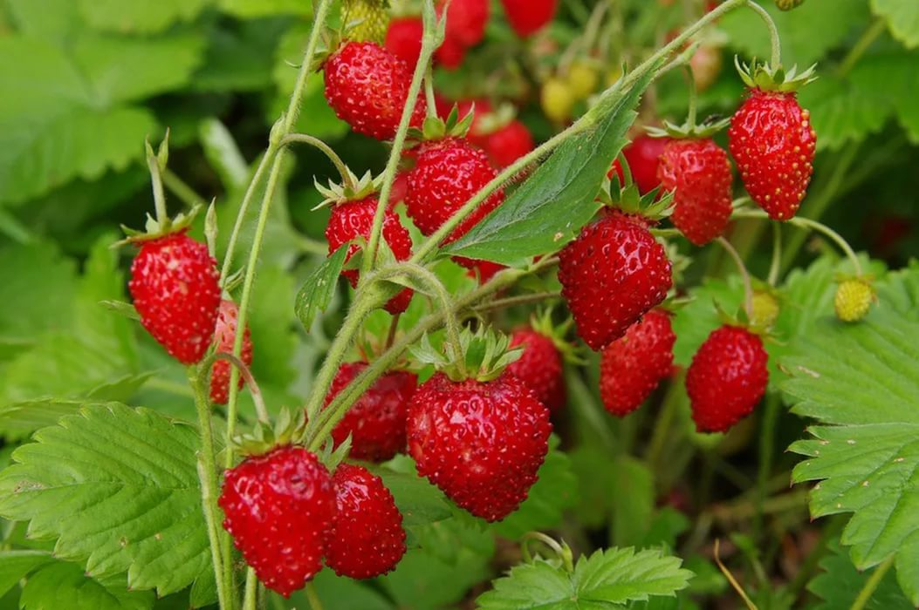
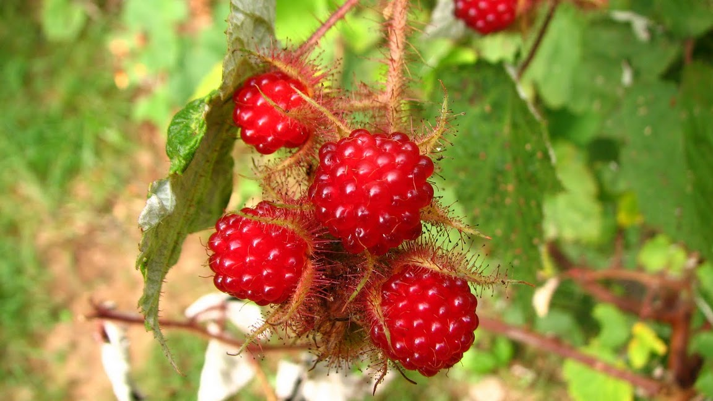
Ежевика:
Вкус ягоды хорош,
Но сорви ее пойди - ка:
Куст в колючках будто еж -
Вот и назван .... (ежевика)
Клюква:
Я красна, я кисла,
На болте я росла,
А дозрею под снежком,
Ну - ка, кто со мной знаком?
Черника:
Под листом на каждой ветке
Сидят маленькие детки,
То, кто деток соберет,
Руки вымажет и рот.
Малина:
Бусы красные висят,
Из кустов на вас глядят.
Очень любят бусы эти
Дети, птицы и медведи.
Хоровод: "По малину в сад пойдем".
Лесовичок: Следующую загадку вам предстоит отыскать самим. Для этого вам нужно повернуться вправо, сделать три шага вперед и найти дубовый листок. На нем и будут написаны загадки.
(Дети выполняют задание, среди листьев разных деревьев находят лист дуба, на котором написаны загадки про насекомых).
1.От цветка к цветку порхает,
а присядет, отдыхает. (Бабочка)
2.На ромашку у ворот
Опустился вертолет -
Золотистые глаза.
Кто же это?... (Стрекоза)
3.Я работаю в артели
У корней мохнатой ели,
По буграм тащу бревно -
Больше плотника оно. (Муравей)
4.По цветам летает,
Мед собирает. (Пчела)
5.Прыгает пружинка -
Зеленая спинка -
С травы на былинку,
С ветки на тропинку. (Кузнечик)
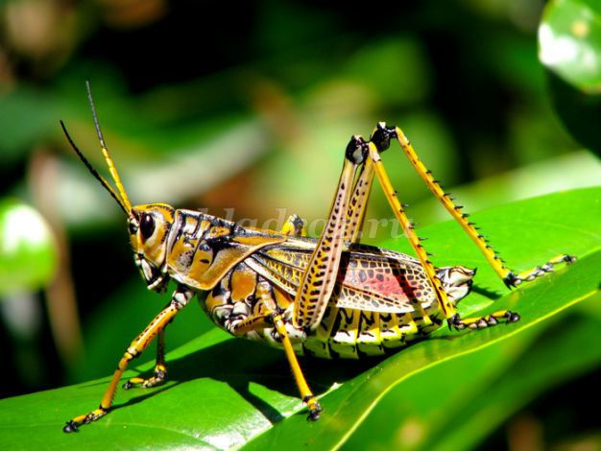
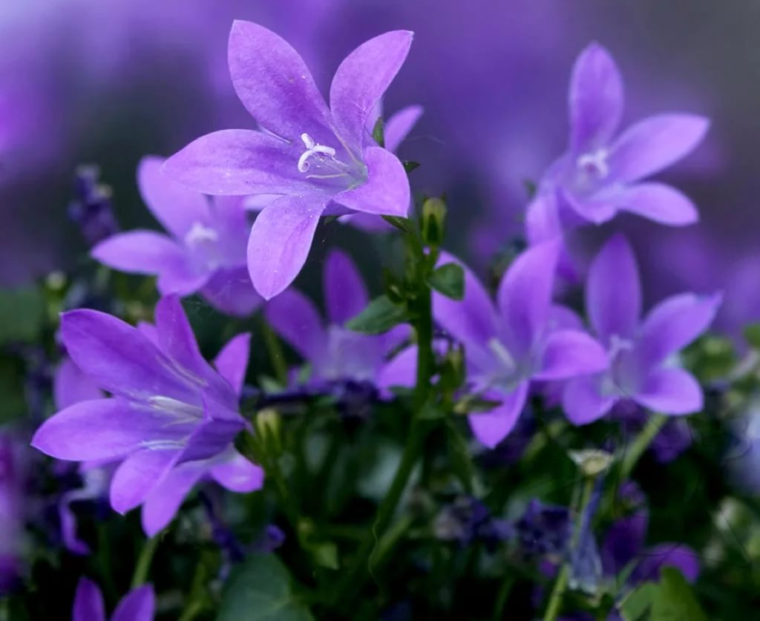
6.Летит, пищит,
Ножки длинные тащит,
Случай не упусти,
Сядет и укусит. (Комар)
Игра малой подвижности: "Поймай комара".
Дети стоят в кругу. В центре круга- водящий. У водящего в руке палка с привязанной к ней веревочкой. На конце веревки - комар вырезанный из бумаги. Водящий крутит веревку с комаром над головами детей. Те в свою очередь стараются поймать руками комара.
Лесовичок: Слушайте внимательно и ищите следующую загадку.
Из нарядной яркой чашки
Угощаются букашки.
(Цветок)
Цветочные загадки
1.Белые горошки
На зелёной ножке. (Ландыш)
2.Колосится в поле рожь.
Там, во ржи, цветок найдёшь.
Ярко-синий и пушистый,
Только жаль, что не душистый. (Василёк)
3.Стоят в лугах сестрички —
Золотой глазок, белые реснички. (Ромашки)
4.Эх, звоночки, синий цвет,
С язычком, а звону нет. (Колокольчики)
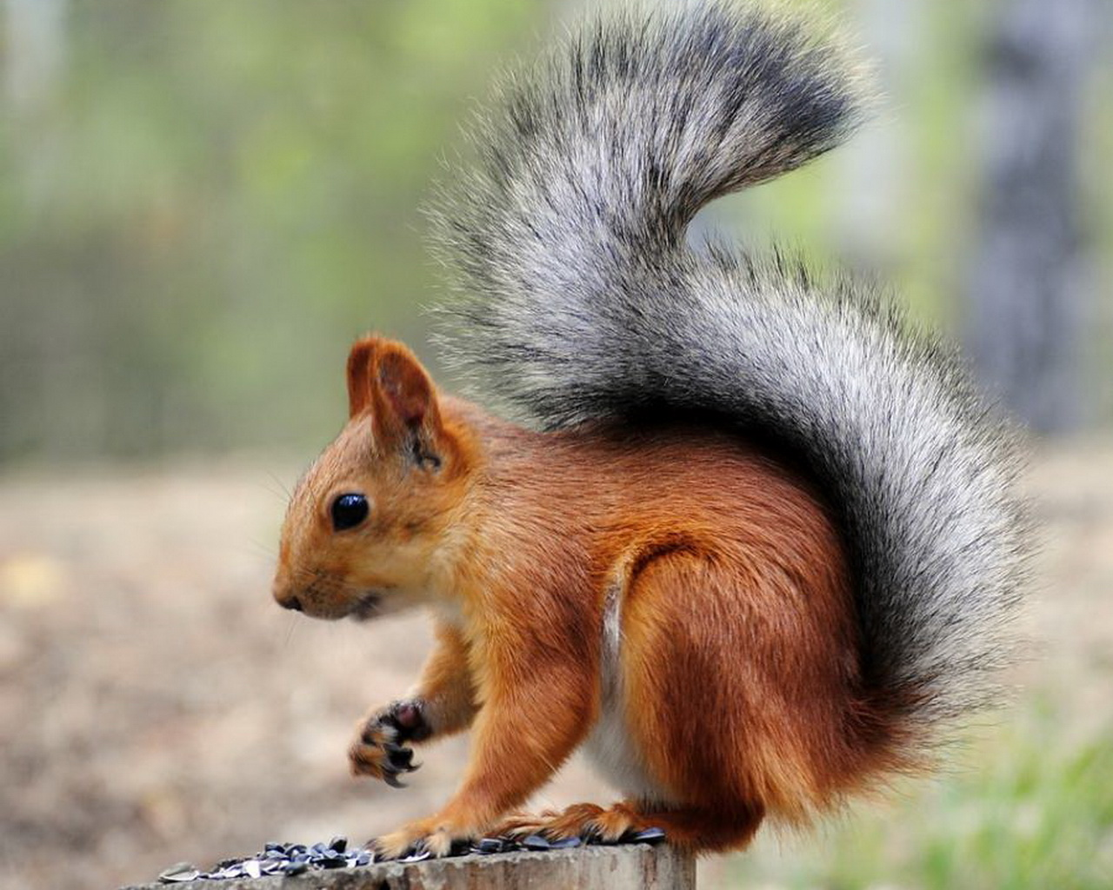
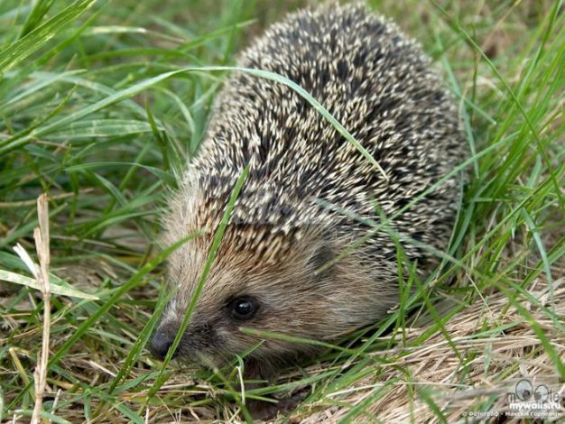
5.Я шариком пушистым
Белею в поле чистом,
А дунул ветерок —
Остался стебелёк. (Одуванчик)
Танцевальный конкурс.
Детям кладут на голову картонные цветы и по сигналу ведущего они начинают танцевать под музыку, не касаясь цветов руками. Побеждает тот, кто протанцует дольше всех, не уронив цветка.
Лесовичок: Следующая загадка от старичка Лесовичка. (Показывает картинки с изображением следов животных) Как вы думаете, что это такое?
Дети: Следы животных.
Игра: «Чьи следы?»
Дети по очереди из «Волшебного мешочка» вытягивают карточки с изображением следов и отвечают, кому они принадлежат. За правильные ответы начисляются жетоны.(Ответы детей: лось, кабан, лиса, заяц и др.)
Загадки о животных
1.Хожу в пушистой шубе, живу в густом лесу. В дупле на старом дубе орешки я грызу. (Белка)
2.Когда я голодный меня не встречай,
Щелкну зубами, съем невзначай.(Волк)
3.Летом по лесу гуляет,
Зимой в берлоге отдыхает. (Медведь)
4.Лежала между ёлками
Подушечка с иголками.
Тихонечко лежала,
Потом вдруг убежала. (Ёж)
5. Рыжая плутовка,
Хитрая да ловкая,
В сарай попала,
Кур пересчитала. (Лиса)
Лесовичок: А вот и жительница леса - Лисонька. (Выходит ребенок в костюме лисы)
Лисонька, ты не серчай,
Вместе с нами поиграй.
Подвижная игра: "Хитрая лиса"
Играющие стоят в кругу. В стороне, вне круга, обозначается дом лисы. По сигналу воспитателя дети закрывают глаза, а педагог обходит их с внешней стороны круга и дотрагивается до одного из играющих, который становится водящим - хитрой лисой. Затем дети открывают глаза, хором три раза спрашивают: "Хитрая лиса, где ты?" После третьего вопроса хитрая лиса выбегает на середину круга, поднимает руки вверх и говорит"Я здесь!" Все играющие разбегаются, а лиса их ловит.
Лесовичок:
В лесу под елкой крошка,
Шапка да ножка. (Гриб).
(Дети выбирают соответствующую картинку)
Лесовичок: Молодцы, ребята, хорошо загадки ищете. Слушайте загадки грибные.
- Бывают грибы съедобные, а бывают — ... (Несъедобные).
- Грибы, имеющие особый рыжеватый цвет. (Рыжики).
- Соседи березы. (Подберезовики).
- Чаще всего они растут под осиной, но встречаются под березами и дубами. (Подосиновики).
- Смертельно ядовитые грибы, «родственники» мухомора. (Бледные поганки).
- Быстро спасут от голода в лесу. (Сыроежки).
- Съедобные грибы, которые выращивают круглый год. (Шампиньоны).
- Самые красивые ядовитые грибы. (Мухоморы).
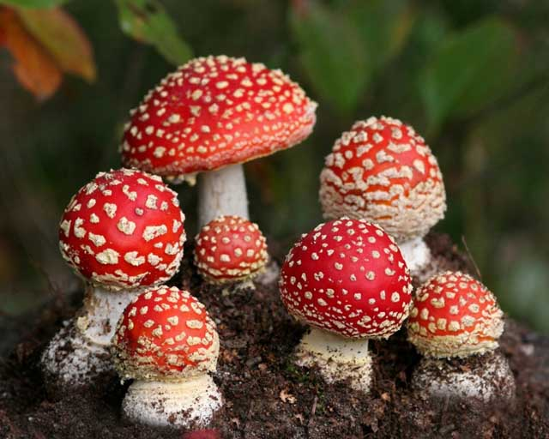
Игра - эстафета: "Собери грибы".
Дети делятся на две команды. На полянке (два обруча) расставлены грибы. По сигналу ведущего дети бегут к обручам, берут гриб и кладут в корзину. После чего возвращаются, передают корзину другому игроку. Игра продолжается до тех пор, пока все игроки не сорвут гриб.
Ведущий: Ребята, заканчивается наше путешествие. Я, думаю, вы теперь станете настоящими друзьями леса, будете беречь его и любить.
1.ребенок:
Красота родной природы -
Это реки и леса
И озера, и болота,
И блестящая роса,
Даже малая улитка,
Даже маленький сверчок -
Все напомнят о природе,
Даже скрученный сучок.
2.ребенок:
Красота родной природы -
Это небо и земля,
И реки водовороты,
И цветущие поля.
Ведущий: Для чего нужен лес?
Дети:
- лес нужен нам для отдыха;
- лес сохраняет от высыхания реки;
- дает планете чистый воздух;
- кормит людей и животных.
Лесовичок:
Не разрушайте этот дом,
Девчонки и мальчишки
Иначе эти чудеса
Останутся лишь в книжках.
На прощание я хочу вам сделать подарок, надеюсь он вам пригодится. (Вручает корзину с природным материалом).
Дети и ведущий возвращаются в д/сад.

